***Экскурсия в Сухоложский историко-краеведческий музей***

***«Сказки живут в русской избе»***

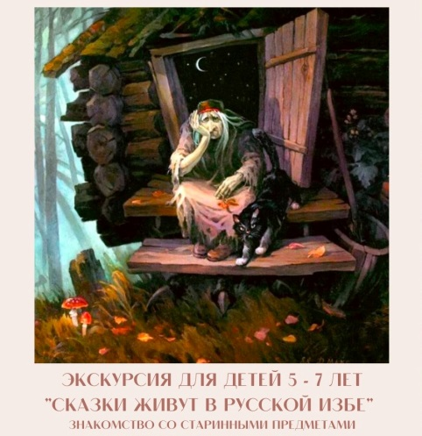Культуру России можно сравнить с величавым, широко разветвленным деревом, крона которого имеет тысячи ветвей, несметную листву и мощные, уходящие в глубину корни. Памятники русской национальной культуры стали достоянием мировой культуры и мы по праву можем ими гордиться. Ещё А.С. Пушкин в письме к П.Я. Чаадаеву писал: « Клянусь честью, что ни за что на свете я не хотел бы переменить Отечество или иметь другую историю, кроме наших предков».

Сейчас, с возвращением к нам национальной памяти, все больше хочется знать о русской культуре, обычаях и традициях.

Народ, который дал миру фольклор — устное народное творчество, собранное из народных традиций, легенд и народных верований, выраженное в пословицах, сказках и песнях, передаваемых из поколения в поколение, народ, создавший церковь Покрова на Нерли, Дмитровский собор во Владимире, Московский Кремль , адмиралтейство в Санкт- Петербурге , сумел даже архитектуру простой крестьянской избы поднять до уровня мировых шедевров.

В рамках приобщения воспитанников к русской культуры, дети группы № 6 с воспитателем Неустроевой И.В. и учителем – логопедом Олтаржевской Н.В. посетили Сухоложский историко-краеведческий музей с тематической экскурсией «Сказки живут в русской избе».

Целью посещения музея стало формирование у детей представления о традициях и быте русского народа, пробуждение интереса к истории русской культуры и традициям, воспитание духовно-нравственных чувств, чувства патриотизма и любви к своей Родине.

Сотрудники музея радушно встретили наших ребят и провели увлекательную экскурсию по залу музея с разными экспозициями, которые помогли понять и увидеть быт наших предков. Педагоги, воспитанники познакомились и прикоснулись к истокам русской народной культуры через красоту предметов быта, пришедшим к нам из прошлого.

Также познакомились с русской печью и предметами, связанными с ней: кочерга, старинная посуда.

Воспитанники и взрослые с удовольствием слушали историю о старинной русской культуре и получили массу положительных эмоций от посещения музея. Мы очень рады, что представилась такая возможность побывать в столь значимом месте.

Народная мудрость гласит **«Не забывайте старь – она новизну держит».** Старое уходит, но его нужно знать и беречь. Русская старина вся пронизана добром, а это очень важно в наши дни, и особенно актуально для детей дошкольного возраста.

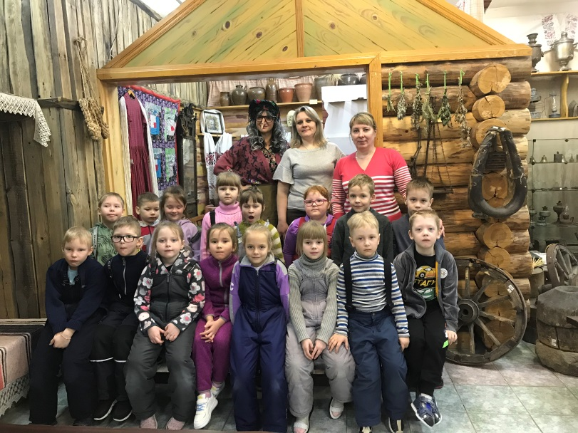 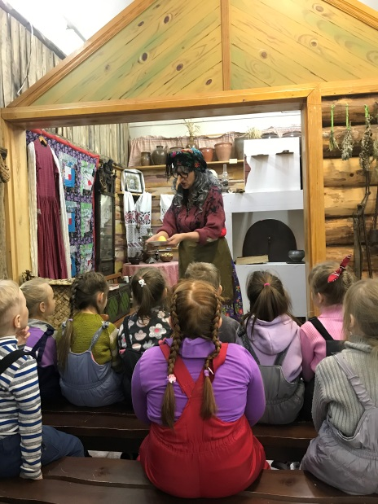

Учитель – логопед: Олтаржевская Н.В.